A kőszívű ember fiai
színes magyar történelmi film, 1965, 159 perc
rendező: Várkonyi Zoltán, író: Jókai Mór, forgatókönyvíró: Erdődy János
operatőr: Hildebrand István, főszereplők: Sulyok Mária, Bitskey Tibor, Mécs Károly, Tordy Géza, Major Tamás, Szemere Vera
Ajánlott korosztály: 7–8. évfolyam

Tantárgyi kapcsolatok: magyar nyelv és irodalom, mozgóképkultúra és médiaismeret,
dráma és színház, történelem, vizuális kultúra, hon- és népismeret, etika

A film kapcsán feldolgozható témák:

- romantika, történeti romantika
- önfeláldozás
- hazafiság
- szabadság, a szabadság ára
- lovagiasság, becsület
- döntéshozatal, lemondás
- hősiesség, barátság, szerelem
A film keletkezésének történelmi háttere:
- Az 1956-os forradalom és szabadságharc után hét évvel került sor az amnesztia-rendeletre, ekkoriba született meg a film gondolata. Nem véletlen, hogy a kor nézői is találtak áthallásokat.
- Enyhülés a hidegháború folyamatában, ennek pozitív hatása érződik Magyarországon is.
- Szabadabb légkör a művészetben. (TTT – A korszak három kategóriába sorolta a művészi alkotásokat: támogatott, tűrt, tiltott. Ez jelentette az „aki nincs ellenünk, az velünk van” kádári jelmondat kultúrpolitikai vetületét.)
- Az európai filmművészet megújulása (nouvelle vague, free cinema stb.) tartalmi és formai szempontból: a szerzői filmek megjelenése és elválása a műfaji filmektől.
- A 60-as évek a magyar filmművészet nagy korszaka. Három jelentős eredmény: 1. Sok kísérleti, formabontó stb. film születi, ezek híresek lesznek külföldön is; 2. Nagy költségvetésű szuperprodukciók készülnek (ezek jelentős része Várkonyihoz köthető); 3. A televíziós műsorkészítés elterjedése és professzionalizálódása.
- Érdekes, hogy csaknem egyidőben Jancsó Miklós és Várkonyi Zoltán, két ellentétes sorsú rendező is készít 1848-as témájú filmet (Szegénylegények, A kőszívű ember fiai). Természetesen mindketten máshova helyezik a hangsúlyt látványelemek, mondanivaló stb. terén. Természetesen mindkettőnek más volt a fogadtatása a hatalom és a közönség részéről is.
- Érdekes látni a háttérben Nemeskürty István szerepét, aki „szocialista menedzserként” segítette elő a látványos, rendkívül költséges filmek elkészülését. A néhány év leforgása alatt mozikba kerülő számos Jókai-adaptáció mellett az Egri csillagok volt a legnépszerűbb történelmi témájú regényfeldolgozás.
A FILM FELDOLGOZÁSÁNAK NÉHÁNY LEHETSÉGES SZEMPONTJA:
A műfaj
A film műfaja: történelmi kalandfilm. A regényt hűen követi, néhol máshová helyezett hangsúlyokkal. A filmkritikusok abban egyetértettek, hogy az alkotók nem törekedtek formai újításokra, viszont mesterien alkalmazták a jól bevált recepteket. A különböző korok diktatúrái gyakran támogatták a filmkészítést, azon belül is a történelmi témájú feldolgozásokat, mivel ezzel lehetőséget láttak saját történelemszemléletük propagálására. Így volt ez Magyarországon a Rákosi- és Kádár-korszakban is, de hasonló jelenséget látunk Mussolini, Sztálin vagy Hitler rendszerében. A rendező, Várkonyi Zoltán a kommunista rendszer által támogatott alkotó volt: rendezhetett óriási költségvetésű filmeket, játszhatott főszerepeket, lehetett színházigazgató. Ő pedig nem volt hálátlan: érdekes látni, hogy a film kerüli az orosz beavatkozás – ’56 után kínos – témáját, de hangsúlyozza például a forradalomban felbukkanó csőcselék erkölcstelenségét. Ugyanakkor számos hős esetében hangsúlyt kap a hatalommal való szembefordulás példája is, talán leglátványosabban Baradlayné esetében. Érdekes látni, hogy míg a regény elolvasása a mai diákok számára komoly kihívást jelent, a film mai szemmel nézve is élvezetes, ezért bátran ajánlható.
Romantika
A film a romantika korának női és férfiideáljait vonultatja fel. Egy-két szereplő kivételével hősei megfelelnek a könyvben megformált karaktereknek. Megvitathatjuk a szereplőválasztást: a három fiú vizuális karakterét, a bécsi forradalom figuráinak ábrázolását, a Plankenhorst-ház úrnőinek bemutatását, a báli jeleneteket stb. A film megnézése előtt kioszthatjuk az osztályban a fontosabb szereplőket 2-2 diáknak. A romantikus ellentételezések sorozatát is tanulmányozhatjuk a filmben. Erre jó példa akár Ödön eljegyzésének jelenete vagy Alfonsine és a táborszernagy párbeszéde a film vége felé stb.
Ideálok különböző korokban és kultúrákban
Egy klasszikus hollywoodi szuperprodukció hősei gyakran idealizáltak (pl.: Gladiátor, Spartacus, A hazafi stb.). Talán a magyar történelmi hagyomány, a sírva vigadás motívuma és persze a szabadságharc bukása miatt kerülik művészeink szívesen az amerikai filmekben természetes heroizálást. Egydimenziós ideálok helyett folyamatosan vívódó, önreflektív pozitív és negatív figurákat tanulmányozhatunk.
Szerkesztés
A fejezetekre tagolt könyv és a jelenetekből álló film másképpen oldja meg a helyszínváltásokat. Jókai nagyon filmszerűen írt, hálás feladat regényeit filmre vinni. Több szálon futtatja a cselekményt, ami remek lehetőség változatos montázsfajták alkalmazására. A látványos részek: bálok, harci jelenetek, párbaj, váratlan fordulatok, mind-mind kiváló lehetőséget nyújtottak a rendezőnek, és ő ki is használta őket. A filmet rendkívül izgalmassá teszik ezek a gyors, tömörítést célzó megoldások. Érdemes megvitatni, hogy a filmben miért hiányzik például a könyvet záró epilógus.

Áldozathozatal
A műben visszatérő motívum az önfeláldozás: számos szereplő hoz áldozatot szeretteiért vagy valamilyen nemes ügyért akár élete árán is. Gyűjthetünk ezek közül minél többet. Csoportosíthatjuk őket célok szerint: politikai, szerelmi, családi stb. Elemezhetjük a fátum szerepét az események során.
Archetípusok
A film archetipikus szereplő mind sorba vehetők: az anya, a három fiú, Edit, a pap és az összes negatív szereplőt, akik a főhősök sorsát befolyásolják.
Korrajz
A kosztümös film, látványos díszletekkel, külső és belső helyszínekkel hozzásegíti a nézőket a korabeli élet elképzeléséhez. A kor bemutatásának számos elemét fedezhetjük fel, és elemezhetjük több szinten: megbeszélhetjük a divatot, a családon belüli kommunikációt, a harcmodort, a lakáskultúrát, de talán a legérdekesebb a korabeli közélet néhány – bár kitalált, mégis – tipikus figurájának bemutatása. Ilyen pl. Tallérosy Zebulon felvidéki nemes, öt lány apja (ez a korban súlyos felelősséget ró az apára) és egy zsémbes feleség férje. Ráadásul külső adottságai sem kedvezőek. Kezdetben Baradlay Kazimír híve, de később változtat politikai hozzáállásán, ebben azonban semmilyen hősiességet nem látunk. Tájszólását, zilált külsejét, elvtelenségét más-más eszközökkel a regény és a film is igyekezett hangsúlyozni. Céljuk ezzel a – korra jellemző – nemesi magatartásformák kigúnyolása.

NÉHÁNY FELDOLGOZÁSRA JAVASOLT KÉP A FILMBŐL
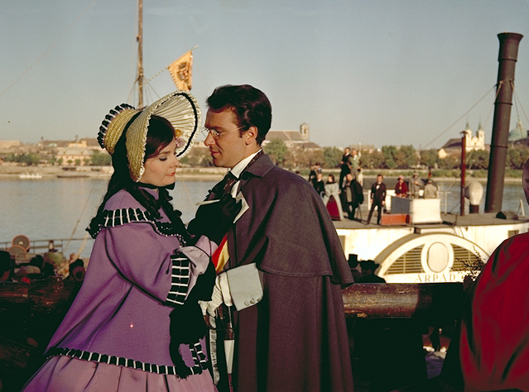
- Számos ponton megállíthatjuk a vetítést vagy kereshetünk az interneten a filmből kivágott képeket. Az elemzést megkísérelhetjük akár ezek segítségével is. Szeretnénk három példát bemutatni illusztrációként. A kép előterében Jenő és Alfonsine a személyes történelem képviselői, míg a háttérben, a gőzhajón a forradalmi események képviseletében megjelenik a nagy történelem. A mélységi kompozíció a hatvanas években már nem volt ismeretlen a filmművészetben, ezért is alkalmazhatták ezt az eszközt egy széles közönség számára készült filmben is. (A mélységi kompozíció során a kép több síkra osztható fel, melyek egymás mögött helyezkednek el, így vágás vagy kameramozgatás nélkül egyszerre több eseményt láthatunk a képernyőn egy időben. Ezek különféle kapcsolatban lehetnek egymással, ilyen viszony például az ellentétes: ilyenkor az előtérben boldog, a háttérben szerencsétlenül járt embereket láthatunk. Esetünkben a képsíkok kiegészítik egymást: a személyes és a nagy történelem jelenik meg rajtuk.) Felhívhatjuk a diákok figyelmét az ártalmatlannak tűnő jegyzetfüzetre, melyet ekkor az imádott nő a férfi szívéhez szegez, s mely a film végén, a katonai bíróságon fog bizonyítékként szolgálni a vád számára.

- A kisgyermek, Palvicz Károly ártatlansága éles ellentétben áll zord arckifejezésével és a keze ügyében lévő gyilkos fegyverrel. Mintha tükrözné addigi hányattatott sorsát. Elemezhetjük a gyerekkel kapcsolatos felnőtt megnyilvánulások sorozatát, hiszen ekkor mutatkozik meg Alfonsine szívtelensége, a két férfi lovagiassága és Edit természetéből fakadó, őszinte embersége. A két férfi tekintete a gyermekre szegeződik, akihez csak egy lovagias eskü köti egyiküket. A másik képen a tekintetek elkerülik egymást, pedig az ő felelősségük volna a gyermekről gondoskodni.
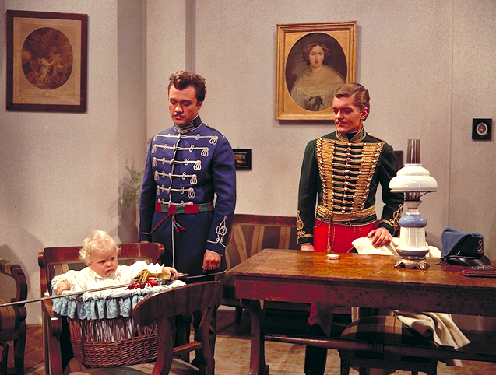
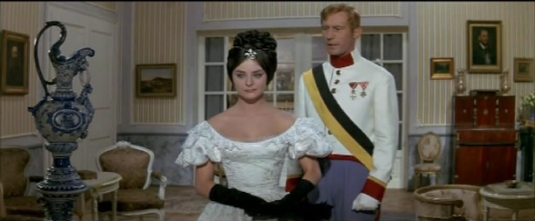

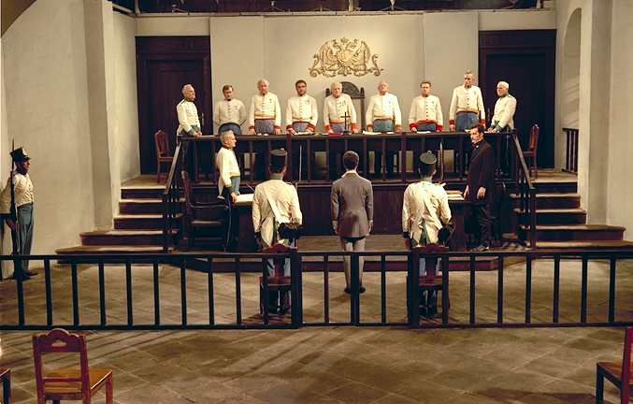
- Az alacsony termetű Jenő civilben áll a katonai bíróság előtt, hiszen soha nem akart katona lenni. A drámaiságot fokozzák határozott, rövid válaszai. Nincs közönség, mint az amerikai filmekben, nincs sztárügyvéd, nincs médiajelenlét. A dramaturgiai szabályoknak megfelelően egyedül kell maradnia hősies tettéhez. Vegyük észre az ellenség gyűrűjében álló, ott önszántából megjelenő férfi helyzetét!
Inkey Tibor képei a film forgatásáról

NÉHÁNY FELDOLGOZÁSRA, ÖSSZEHASONLÍTÁSRA JAVASOLT KULCSJELENET:
- A könyvnek számos feldolgozása létezik a filmen kívül is: hangoskönyv, rádiójáték, színdarab. Kiscsoportos projektfeladatként kitűzhetjük egy-egy kulcsjelenet feldolgozását. Pl.: a könyv „A kérő” című fejezete jól összehasonlítható
  - a filmbeli jelenettel (II. rész 1:14:50–1:18:10),
  - egy zenés színpadi feldolgozással
(https://www.youtube.com/watch?v=yNRdaBdjviY 2:04:50–2:08:15),
  - továbbá egy rádiójátékkal
(https://www.youtube.com/watch?v=jJgHK5OpmTI&t=11s 1:57:26–2:02:09)
- Szintén jól összevethető az irodalmi művel Baradlay Kazimír halálos ágyának jelenete
(I. rész 6:40–9:17):
- Hasonlítsuk össze a könyv első fejezetének végét és a film megjelölt részét!
- Milyen különbségeket látunk?
- Milyen azonosságokat találunk?
- Hogyan utal mindkét mű arra, hogy Baradlay Kazimír rossz lelkiismerettel halt meg?

- A farkaskaland (I. rész 14:02-18:46):
- Hasonlítsuk össze a farkaskaland könyvbeli és a filmben megjelölt részét!
- Milyen részleteket emel ki a film és melyeket hagy ki? Vajon miért?
- A kb. 15-16 oldalas leírás sok párbeszédes elemet tartalmaz, a filmben ellenben alig szólalnak meg. Megbeszélhetjük a filmes feszültségkeltés eszközeit.

